**КАРТОТЕКА**

**«ПОДВИЖНЫЕ ИГРЫ ДЛЯ МАЛЫШЕЙ (1-2 года)**

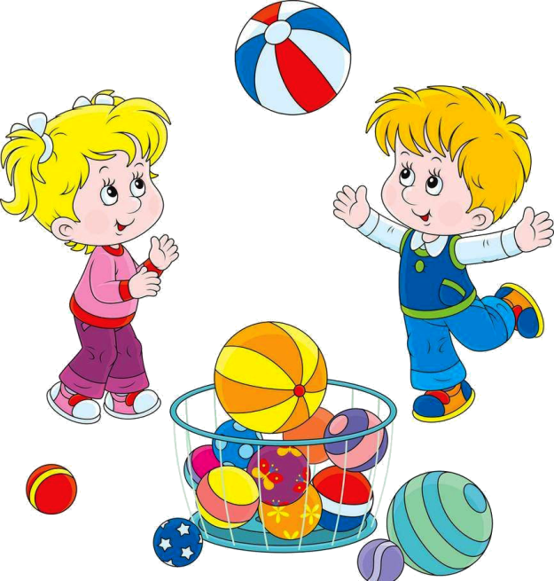Значимость физической активности и подвижных игр для детей любого возраста не может быть переоценена. Дети с плохо развитой крупной моторикой впоследствии, с трудом овладевают и мелкими движениями рук, которые им необходимы для любых бытовых навыков и для обучения письму. Поэтому физическому развитию ребёнка в раннем возрасте следует отвести особое место. Как же физически развивать малыша 1–2 лет? Достаточно давать ему свободно двигаться и предлагать простые подвижные игры дома и на улице. Вам нужно убедиться, что ребёнок не проводит слишком много времени в коляске, машине, или рюкзаке-переноске. Дома обезопасьте среду так, чтобы ребёнок мог везде перемещаться. На улице отдавайте предпочтение подвижным играм для детей, прогулкам на детских площадках или пешком в парках или лесу.

**«Учимся ходить»**

Обычно дети начинают ходить в возрасте около года. Однако некоторые дети предпочитают держаться за мебель или за руку родителей ещё некоторое время. Если малыш не спешит ходить самостоятельно, предложите ему ходить, держась за коляску. Так ребёнок сможет перемещаться по всему дому без вашей помощи.

**«Поднимаемся и спускаемся по лестнице»**

После года дети совершенствуют свои движения. Давайте ребёнку подниматься по лесенке, заходя в дом, или на детской площадке. Можно купить или сделать небольшую подставку, на которую ребёнок будет легко забираться и с которой он сможет с лёгкостью спуститься. Такие подставки пригодятся в ванной или на кухне – с их помощью малыш запросто достанет до стола или раковины.

**«Учимся прыгать и бегать»**

Дети в возрасте около 2-х лет учатся прыгать. Сначала они просто прыгают на месте (можно изображать зайчика или лягушку). После дети могут пробовать прыгать через «препятствия», например, через верёвку на полу, черту мелом на асфальте или низко натянутую скакалку. Сделайте несколько «островков» из бумаги или нарисуйте их мелом на асфальте и предложите ребёнку прыгать с одного на другой.

**Игра «Догонялки»**

Дети любят, чтобы их ловили. Как только ребёнок начнёт хорошо

ходить, предлагайте ему играть в «догонялки». Так малыш научится бегать. Ребёнку понравится и следующее занятие: сделайте следы из цветной бумаги, приклеив их к полу на скотч, и предложите малышу идти, наступая на каждый след.

**Играем в мяч.**

После года вы можете предлагать ребёнку игры в мяч. Катите с малышом мяч по полу. Поставьте небольшое ведро или корзинку и предлагайте ребёнку кидать туда мяч с достаточно близкого расстояния. Бросайте мяч с малышом по очереди, ему это наверняка понравится. Ближе к двум годам учите перекидывать мячик друг другу, закидывать его в корзину с небольшого расстояния и отбивать руками или ногой.

**«Сенсорные дорожки»**

Ещё один вариант для ходьбы, который станет и сенсорным упражнением, – различные сенсорные дорожки. Такие дорожки просто сделать дома, приклеив к полоске картона различные материалы. Пусть малыш ходить по такой дорожке, не выходя за её границы.

**«Полосы препятствий»**

Очень весёлая подвижная игра для детей от года и старше. Сделайте для малыша полосу препятствий, которую ему нужно преодолеть. Используйте подушки, на которые ребёнку нужно забраться, табуретки, через которые надо пролезть, различные тоннели, коробки. Чем старше ребёнок – тем сложнее препятствия в игре.

**Песни с движениями**

Ещё одним вариантом подвижных игр для детей в помещении, являются песни с движениями. Дети в возрасте 1–2 лет с большим интересом повторяют движения взрослых. Используйте простые песни.

**Игры с музыкой**

Дети в данном возрасте очень любят музыкальные игры. Предлагайте малышам слушать музыку и задавать ритм хлопками и простыми музыкальными инструментами (погремушками, маракасами, бубенчиками).

**Учим части тела.**

Предложите малышу дотронуться до той части тела, которую вы назовёте, и задержаться в этой позе. Таким образом вы не только изучите части тела, но и сделаете гимнастику.